Bài tập Git
Sinh viên A (leader): Nguyễn Hồng Quốc Trường
Sinh viên B: Võ Phương Anh
Sinh viên C: Hoàng Đặng Diệp Lân
Kho: TH_PTMNM_Buoi3
- Hãy tạo 1 remote repository (RR) (sv A)
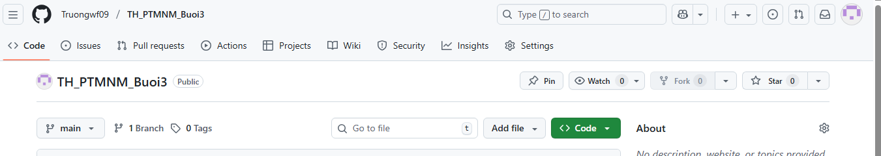
- SV A,B,C lấy kho vừa tạo về máy của mình
Trả lời:

- SV A chép file source.cpp được cung cấp vào LR của mình vừa tạo

- Nhóm cho biết trạng thái (status) của các file vừa chép vào? Xem trại thái bằng cách nào?
Trả lời: sử dụng câu lệnh git status để xem trạng thái của 2 file vừa thêm vào

Hình minh họa
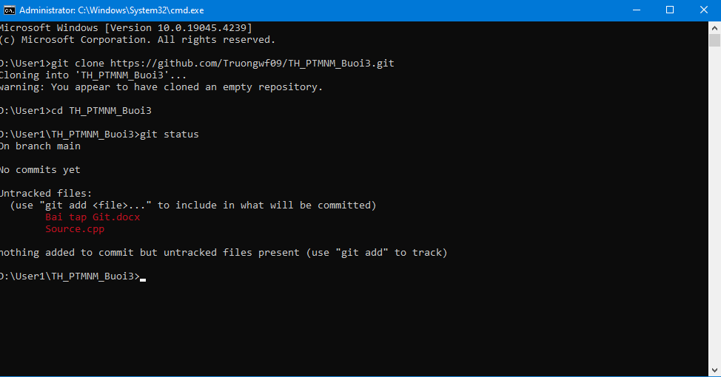
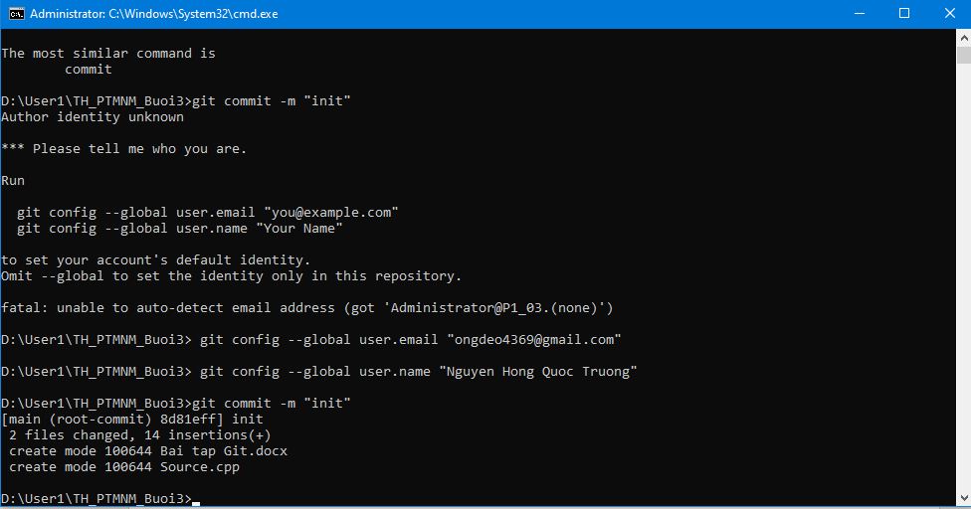
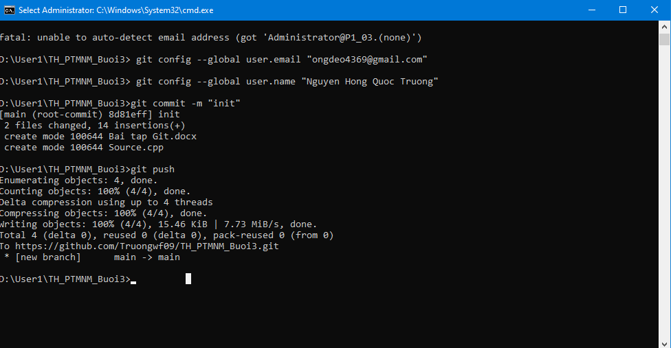

- SV A hãy thêm file đó vào LR
Trả lời: Sử dụng câu lệnh git add .
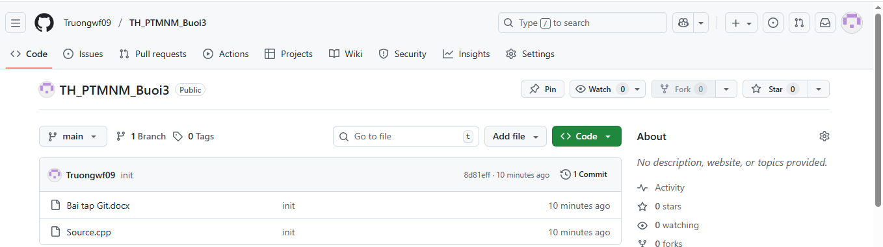

- Kiểm tra lại trạng thái các file đó
File source.cpp có trạng thái là gì?
Khúc này em quên git status nhưng mà lỡ đẩy lên
Hình minh họa
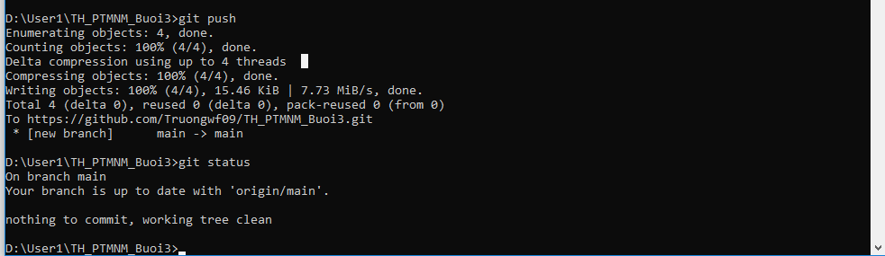

- Commit những thay đổi đó
Trả lời:
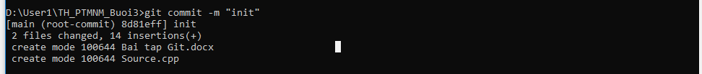

- Đẩy các thay đổi đó lên RR của nhóm
Trả lời:
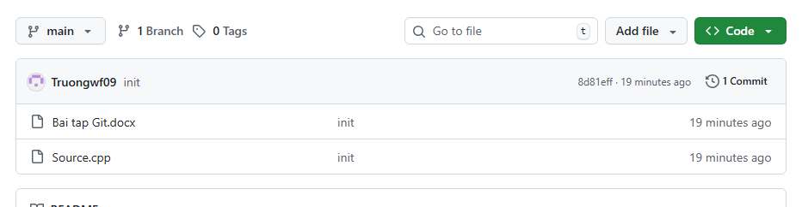

- SV B,C lấy kho của nhóm mình về máy
Trả lời:

- SV A, B,C hoàn thành file source.cpp theo phân công
SV A: hàm tổng
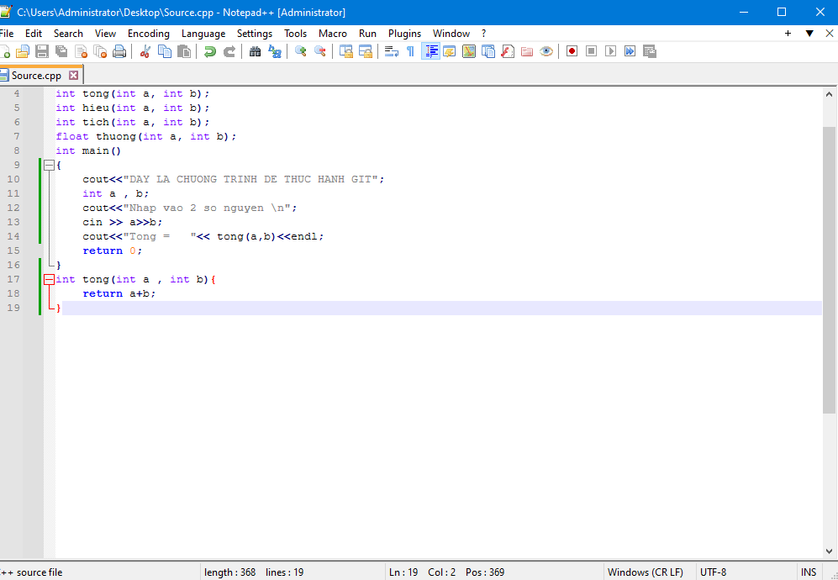
SV B: hàm hiệu
SV C: hàm tích
Và hàm main
- SV A, B,C đẩy các phần thay đổi của mình lên RR
Sinh viên A:
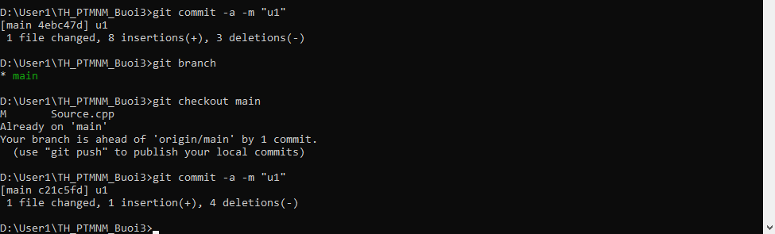

Sinh Viên B:
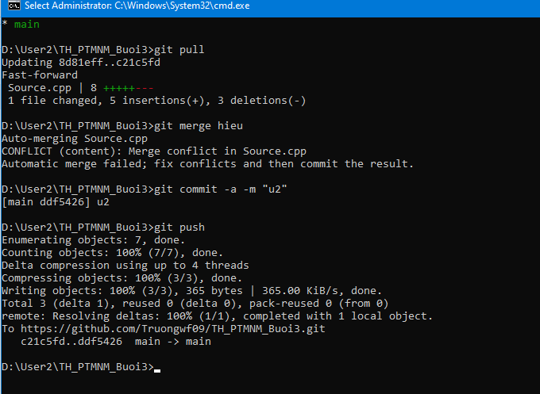
Sinh viên C:
